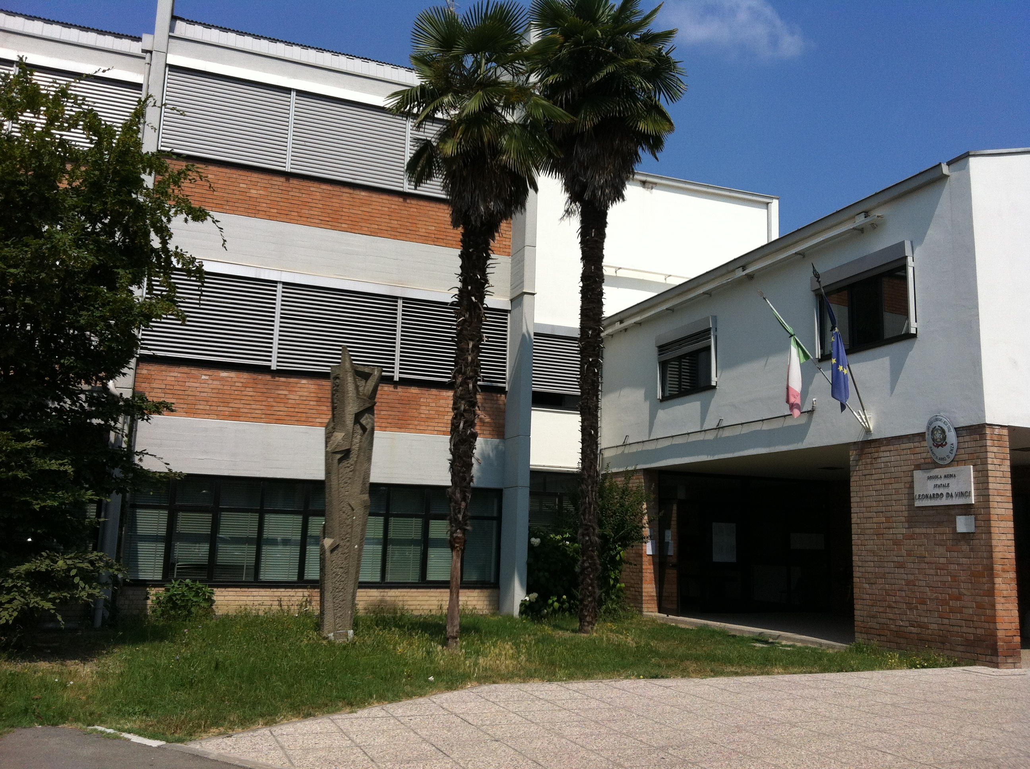
L’Istituto Comprensivo di Sant’Ilario d’Enza è lieto di invitare la S.V.

sabato 12 Settembre 2015 alle ore 11
nella sede di Via Gramsci

all’inaugurazione della nuova Aula Polivalente “Antonio Simonazzi”,

realizzata con il contributo dell’associazione Lions Club di Sant’Ilario d’Enza e dell’Amministrazione Comunale.

